- Đề Hay Mỗi Ngày - | KIỂM TRA GIỮA KÌ I  MÔN VẬT LÝ – Khối lớp 12  Thời gian làm bài : 45 phút  (không kể thời gian phát đề)

Họ và tên học sinh :..................................................... Số báo danh : ...................

Phần I: Câu hỏi chọn đáp án. A, B, C, D (4.5 điểm)

Câu 1: Trong các tính chất sau, tính chất nào là của các phân tử chất rắn?
A. Không có hình dạng cố định. B. Chiếm toàn bộ thể tích của bình chứa.
C. Có lực tương tác phân tử lớn D. Chuyển động hỗn loạn không ngừng.

Câu 2: Trường hợp nào sau đây không liên quan đến sự nóng chảy và đông đặc?
A. Ngọn nến vừa tắt | B. Ngọn nến đang cháy | C. Cục nước đá lấy ra khỏi tủ lạnh | D. Ngọn đèn dầu đang cháy
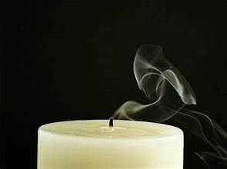 | 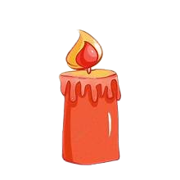 | 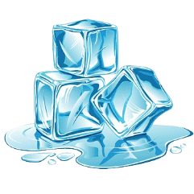 | 

Câu 3: Đồ thị phác họa sự thay đổi nhiệt độ theo thời gian (như hình vẽ) trong quá trình chuyển thể từ rắn sang lỏng của chất rắn kết tinh và của chất rắn vô định hình tương ứng lần lượt là
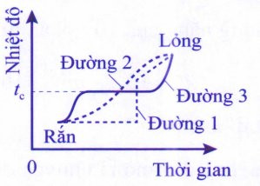
A. đường (3) và đường (2). B. đường (1) và đường (2).
C. đường (2) và đường (3). D. đường (3) và đường (1).

Câu 4. Chọn phát biểu đúng về định nghĩa của sự bay hơi?
A. Sự chuyển từ thể rắn sang thể hơi gọi là sự bay hơi.
B. Sự chuyển từ thể hơi sang thể rắn gọi là sự bay hơi.
C. Sự chuyển từ thể lỏng sang thể hơi gọi là sự bay hơi.
D. Sự chuyển từ thể hơi sang thể lỏng gọi là sự bay hơi.

- Đề Hay Mỗi Ngày -
Câu 5. Tính nhiệt lượng cần cung cấp cho 10kg nước ở 25°C chuyển thành hơi ở 100°C. Cho biết nhiệt dung riêng của nước 4180 J/kg.K và nhiệt hóa hơi riêng của nước là 2,3.10⁶J/kg.
A. 18450 kJ B. 26135 kJ C. 84500 kJ D. 804500 kJ

Câu 6: Đơn vị đo nhiệt độ trong hệ đo lường SI là:
A. Kelvin (K) B. Celsius (⁰C) C. Fahrenheit (⁰F) D. Cả 3 đơn vị trên

Câu 7: Bản tin dự báo thời tiết nhiệt độ của khu vực Trung tâm thành phố Buôn Ma Thuột như sau:
Trung tâm thành phố Buôn Ma Thuột: Nhiệt độ từ 19°C đến 28°C.
Nhiệt độ trên tương ứng với nhiệt độ nào trong thang nhiệt Kelvin?
A. Nhiệt độ từ 292 K đến 301 K. B. Nhiệt độ từ 19 K đến 28 K.  C.Nhiệt độ từ 273 K đến 301 K. D. Nhiệt độ từ 273 K đến 292 K. | 

Câu 8: Hệ thức ∆U = A + Q khi Q < 0 và A > 0 mô tả quá trình
A. hệ truyền nhiệt và sinh công. B. hệ nhận nhiệt và sinh công.
C. hệ truyền nhiệt và nhận công. D. hệ nhận nhiệt và nhận công.

Câu 9: Cung cấp cho vật một công là 200 J nhưng nhiệt lượng bị thất thoát ra môi trường bên ngoài là 120 J. Nội năng của vật
A. tăng 80J B. giảm 80J. C. không thay đổi. D. giảm 320J.

Câu 10: Sự truyền nhiệt là:
A. Sự chuyển hóa năng lượng từ dạng này sang dạng khác.
B. Sự truyền trực tiếp nội năng từ vật này sang vật khác
C. Sự chuyển hóa năng lượng từ nội năng sang dạng khác.
D. Sự truyền trực tiếp nội năng và chuyển hóa năng lượng từ dạng này sang dạng khác.

Câu 11: Bảng bên dưới cho biết nhiệt độ nóng chảy và nhiệt độ sôi của bốn chất.

Chất | Nhiệt độ nóng chảy (⁰C) | Nhiệt độ sôi (⁰C)
1 | ‒210 | ‒196
2 | ‒39 | 357
3 | 30 | 2 400
4 | 327 | 1 749

Chất nào ở thể lỏng tại 20⁰C?
A. Chất 3. B. Chất 1. C. Chất 4. D. Chất 2.

Câu 12: Khi một vật nhận nhiệt từ môi trường, nội năng của vật sẽ
A. tăng lên. B. giảm xuống.
C. không thay đổi. D. tăng giảm liên tục.

Câu 13: Gọi T₁ nhiệt độ của nguồn nóng, T₂ nhiệt độ của nguồn lạnh của một động cơ nhiệt. Hiệu suất lí tưởng của động cơ được xác định bởi biểu thức nào sau đây?
A. B. C. D.
- Đề Hay Mỗi Ngày -
Câu 14: Hệ thức ∆U = A + Q khi Q > 0 và A > 0 mô tả quá trình
A. hệ truyền nhiệt và sinh công. B. hệ nhận nhiệt và sinh công.
C. hệ truyền nhiệt và nhận công. D. hệ nhận nhiệt và nhận công.
Câu 15: Đơn vị nào sau đây là đơn vị của nhiệt dung riêng của vật rắn?
A. Jun trên kilôgam độ (J/kg. độ) B. Jun trên kilôgam (J/ kg).
C. Jun (J) D. Jun trên độ (J/ độ).
Câu 16. Gọi t là nhiệt độ lúc sau, $t_{o}$ là nhiệt độ lúc đầu của vật. Công thức nào là công thức tính nhiệt lượng mà vật thu vào?
A. $Q=m\left(t-t_{o}\right)$ B. $Q=mC\left(t_{o}-t\right)$ C. $Q=mC$ D. $Q=mC\left(t-t_{o}\right)$

Câu 17: Một khối chì có khối lượng 5 kg, nhiệt dung riêng là 130 J/kg.K. Sau khi nhận thêm 37,7 kJ thì nhiệt độ của nó là 90°C. Hỏi nhiệt độ ban đầu của khối chì là bao nhiêu?
A. 32⁰C B. 30⁰C C. 45⁰C D. 50⁰C

Câu 18: Các thao tác cơ bản để đo nhiệt nóng chảy riêng của cục nước đá là
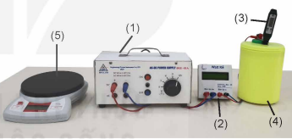
a. Khuấy liên tục nước đá, cứ sau 2 phút lại đọc số đo trên oát kế và nhiệt độ trên nhiệt kế rồi ghi lại kết quả.
b. Cho viên nước đá khối lượng m(kg) và một ít nước lạnh vào bình nhiệt lượng kế, sao cho toàn bộ điện trở chìm trong hỗn hợp nước đá.
c. Bật nguồn điện.
d. Cắm đầu đo của nhiệt kế vào bình nhiệt lượng kế.
e. Nối oát kế với nhiệt lượng kế và nguồn điện.
Thứ tự đúng các thao tác là
A. b, a, c, d, e. B. b, d, e, c, a. C. b, d, a, e, c. D. b, d, a, c, e

Câu 19: Bảng bên dưới cho biết nhiệt độ nóng chảy và nhiệt độ sôi của bốn chất.
Chất | Nhiệt độ nóng chảy (⁰C) | Nhiệt độ sôi (⁰C)
1 | ‒210 | ‒196
2 | ‒39 | 357
3 | 30 | 2 400
4 | 327 | 1 749

Chất nào ở thể lỏng tại 20⁰C?
A. Chất 3. B. Chất 1. C. Chất 4. D. Chất 2.

- Đề Hay Mỗi Ngày -
Phần II. Câu trả lời đúng sai (4 câu)

Câu hỏi | Đ | S
a) Cát hấp thụ nhiệt của mặt trời và nhiệt này được truyền đến chân chúng ta, chân ta bắt đầu nóng rát lên
b) Chân cọ xát nhiều với mặt cát nên chân nóng dần lên.
c) Cơ thể ta có nhiệt độ, khiến nhiệt này được truyền xuống mặt cát, làm ta cảm thấy khi đi chân trần thì mặt cát sẽ nóng
d) Chân nhận nhiệt từ cát, cát lấy nhiệt từ mặt trời, quá trình truyền nhiệt diễn ra từ chân qua mặt cát, làm cho mặt cát nóng

Câu 1: Mùa hè, trời xanh, mây trắng, nắng vàng, ta thường cần một chút “vitamin sea”. Khi đi tắm biển, ta thường đi chân trần trên bãi cát.


Câu 2: Xét khối khí như trong hình. Dùng tay ấn mạnh và nhanh pit-tông, vừa nung nóng khí bằng ngọn lửa đèn cồn.
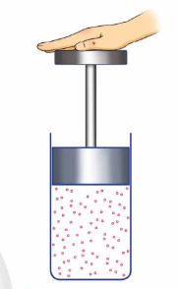
Câu hỏi | Đ | S
a) Công $A>0$ vì khí bị nén (khí nhận công).
b) Nhiệt lượng $Q<0$ vì khí bị nung nóng (khí nhận nhiệt).
c) Nội năng của khí tăng $∆U>0$.
d) Biểu thức liên hệ độ biến thiên nội năng, công và nhiệt lượng là ΔU = A – Q.

Câu 3: Nhiệt nóng chảy riêng của chì là 0,25.10⁵ J/kg , nhiệt độ nóng chảy của chì là 327ºC, Biết nhiệt dung riêng của chì là 126J/kg.K
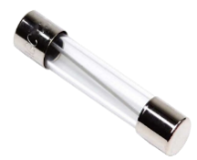
Câu hỏi | Đ | S
a) Nhiệt năng của chì bằng 0,25.10⁵ J/Kg
b) Miếng chì khối lượng 1 kg đang ở nhiệt độ 25ºC được cung cấp nhiệt lượng 1,26 kJ thì nhiệt độ của nó tăng lên 26ºC
c) Cần cung cấp nhiệt lượng 0,25.10⁵ J để làm nóng chảy hoàn toàn 1kg chì ở nhiệt độ nóng chảy của nó.
d) Biết công suất của lò nung là 1000W, giả sử hiệu suất của lò là 100%. Thời gian để làm nóng chảy hoàn toàn 1 kg chì từ nhiệt độ nóng chảy của nó bằng 25 s

- Đề Hay Mỗi Ngày -
Câu 4: Hình bên là sơ đồ các hình thức chuyển thể. Một khối vật chất cần trao đổi nhiệt với vật khác để thực hiện quá trình chuyển thể.

Câu hỏi | Đ | S
a.Thả viên nước đá vào cốc nước nóng, viên đá thu nhiệt lượng từ nước để làm tan ra đó là quá trình nóng chảy.

b. Sự hóa hơi diễn ra ở bề mặt chất lỏng gọi là sự bay hơi, do một số phân tử ở mặt thoáng chất lỏng có động năng đủ lớn, thắng được lực liên kết với các phân tử chất lỏng khác, thoát khỏi mặt thoáng và trở thành phân tử hơi của chất đó.

c. Theo mô hình động học, trong quá trình chuyển thể của một khối chất nếu khoảng cách giữa các phân tử càng tăng thì lực liên kết giữa chúng càng yếu và trong quá trình đó nhiệt lượng do khối chất thu vào càng lớn

d. Một khối nước đá ở nhiệt độ -5⁰C nặng 1kg, biết c_{nước đá} và c_{nước} lần lượt là 1800J/kg.K và 4200J/kg.K, nhiệt nóng chảy là 3,4.10⁵J/kg và nhiệt hóa hơi là 2,3.10⁶J/kg. Nhiệt lượng cung cấp cho khối nước đó bay hơi hoàn toàn là 3069kJ

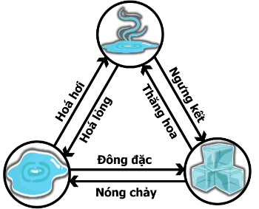

Phần III. Câu trả lời ngắn (6 câu).
Câu 1. Cho bảng theo dõi nhiệt độ nóng chảy của chất rắn như sau. Chất rắn bắt đầu nóng chảy phút thứ bao nhiêu?
Thời gian(phút) | 0 | 2 | 4 | 6 | 8 | 10
Nhiệt độ (°C) | 20 | 40 | 60 | 80 | 80 | 85

Đáp án:

Câu 2. Người ta thực hiện công 180 J để nén khí trong một xilanh. Biết khí truyền ra môi trường xung quanh nhiệt lượng 40 J. Độ biến thiên nội năng của khí là bao nhiêu Jun? (Làm tròn kết quả đến chữ số hàng đơn vị
Đáp án:

Câu 3. Biết nhiệt nóng chảy của nước đá là 3,4.10³ Nhiệt lượng cần cung cấp để làm nóng chảy hoàn toàn một cục nước đá có khối lượng là bao nhiêu kJ? (Làm tròn kết quả đến chữ số hàng đơn vị )
Đáp án:

- Đề Hay Mỗi Ngày -
Câu 4. Một người cọ xát một miếng sắt dẹt có khối lượng 150 g trên một tấm đá mài. Sau một khoảng thời gian, miếng sắt nóng thêm 12 °C. Tính công mà người này đã thực hiện, giả sử rằng 40% công đó được dùng để làm nóng miếng sắt. Biết nhiệt dung riêng của sắt là 460 J/(kg.K). ?(Làm tròn kết quả đến chữ số hàng đơn vị )
Đáp án:

Câu 5: Để xác định nhiệt nóng chảy của thiếc, người ta đổ thiếc nóng chảy ở nhiệt độ vào nước ở nhiệt độ đựng trong một nhiệt lượng kế có nhiệt dung bằng Sau khi cân bằng nhiệt, nhiệt độ của nước trong nhiệt lượng kế là Biết nhiệt dung riêng của nước là của thiếc rắn là Nhiệt nóng chảy riêng của thiếc tính theo đơn vị J/g? (Làm tròn kết quả đến chữ số hàng phần mười )
Đáp án:
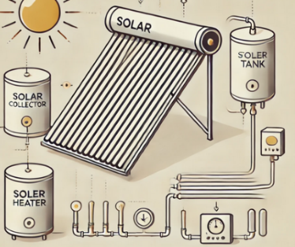
Câu 6: Một hệ làm nóng nước bằng năng lượng Mặt trời có hiệu suất chuyển đổi năng lượng 21%, cường độ bức xạ mặt trời chiếu lên bộ thu nhiệt là 980 W/m², diện tích bộ thu là 20 m². Nhiệt dung riêng của nước là 4180 J/kg.K. Để làm nóng mỗi 10 lít nước lên 1ºC cần thời gian bao nhiêu giây? (Làm tròn kết quả đến chữ số hàng đơn vị )
Đáp án:

Đáp án:
I. Trắc nghiệm:
1, C | 2, D | 3, A | 4, C | 5, B | 6, A | 7, A | 8, C | 9, A
10, B | 11, D | 12, A | 13, C | 14, D | 15, A | 16, D | 17, A | 18, B

II. Đúng sai:
1, ĐSSS | 2, ĐSĐS | 3, SSSĐ | 4, ĐĐĐS

III. Trả lời ngắn:
Câu 1: 6 | Câu 2: 140 | Câu 3: 1360 | Câu 4: 2070 | Câu 5: 60,4 | Câu 6: 10

- Đề Hay Mỗi Ngày -

